Exercice – Demande de financement, 1re partie

- Rendez-vous à la Page d’accueil du cas en cliquant dans la section des ententes/cas récents dans le menu à gauche.
- Cliquez sur l’Identifiant du cas et le nom de votre client pour accéder à la page d’accueil.
- Cliquez sur le lien du Plan d’action dans le menu à gauche sous Mesures liées au cas. Vous serez dirigé vers la Page du sommaire du plan d’action.
- Dans le plan d’action, cliquez sur le bouton Demande de financement () dans la rangée de l’intervention voulue. La fenêtre de dialogue Demande de financement s’affichera.
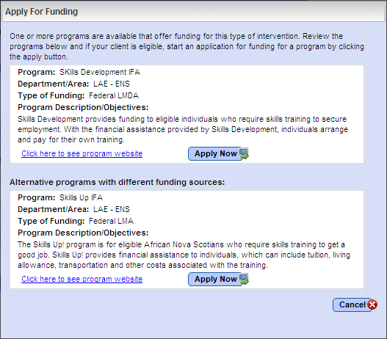
- Cliquez sur Faire une demande maintenant pour le programme d’Amélioration des compétences, EFI. Vous serez dirigé vers l'écran de la trousse de demande.

- Examinez les éléments énumérés dans la section des éléments du cas de la liste de vérification de la demande. Si un des éléments est indiqué comme incomplet, rendez-vous à l’écran connexe et saisissez toute l'information nécessaire pour compléter l'élément du cas :
  - Par exemple, si vous voyez que la détermination des besoins est incomplète, rendez-vous à la Page des résultats de la détermination des besoins et veillez à remplir au moins la première version de la détermination des besoins.
- Cliquez sur Sauvegarder. Vous serez redirigé vers la Page du sommaire du plan d’action.

<<fin de l’exercice>>

Exercice – Demande de financement, 2e partie

- Rendez-vous à la Page d’accueil du cas en cliquant dans la section des ententes/cas récents dans le menu à gauche.
- Cliquez sur l’Identifiant du cas et le nom de votre client pour accéder à la page d’accueil.
- Cliquez sur le lien du Plan d’action dans le menu à gauche sous Mesures liées au cas. Vous serez dirigé vers la Page du sommaire du plan d’action.
- Dans le plan d’action, cliquez sur le bouton Modifier la demande () dans la rangée de l’intervention voulue. Vous serez renvoyé à l’écran de la trousse de la demande dont il était question dans l'exercice précédent.
- Examinez les éléments énumérés dans la section formulaires/documents de la liste de vérification de la demande. Si des formulaires ou des documents sont indiqués comme manquants, vous devez les joindre OU indiquer que les documents seront envoyés sur papier. Si des formulaires ou documents sont indiqués comme facultatifs, vous devrez déterminer s’ils doivent être envoyés avec la demande de votre client.
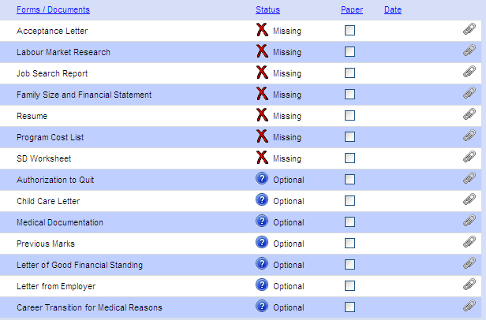
Joindre chaque document en utilisant l’icône du trombone.

- Pour les besoins du présent exercice, vous allez créer un document fictif que vous joindrez à la trousse de demande. Même si en réalité cela ne fonctionnerait pas, puisque ENE vérifie tous les documents joints à une demande, pour les besoins de la formation, cela vous permettra d’envoyer la trousse de demande sans passer trop de temps à créer les documents nécessaires. Voici comment créer le document fictif :
  - Rendez-vous sur le bureau de votre ordinateur.
  - Faites un clic droit de la souris.
  - Sélectionnez Nouveau > Document Microsoft Office. Le document apparaîtra sur votre bureau.
  - Faites un double clic sur le document pour l’ouvrir.
  - Tapez une ou deux lignes de texte.
  - Enregistrez et fermez le document.
- En suivant les étapes que nous avons vues durant la présentation, joignez ce nouveau document à la trousse de demande pour remplir toutes les exigences concernant les formulaires et les documents.
  - N’oubliez pas de choisir la catégorie appropriée de document pour le faire correspondre à chaque élément de la liste de vérification de la demande (par exemple, sélectionnez la catégorie Lettre d’acceptation pour le document joint dans le champ correspondant).
- Pour un des formulaires/documents, cochez la case pour indiquer que vous allez l’envoyer en format papier.
- Cliquez sur Sauvegarder. Vous serez redirigé vers la Page du sommaire du plan d’action.

<<fin de l’exercice>>

Exercice – Demande de financement, 3e partie

- Rendez-vous à la Page d’accueil du cas en cliquant dans la section des ententes/cas récents dans le menu à gauche.
- Cliquez sur l’Identifiant du cas et le nom de votre client pour accéder à la page d’accueil.
- Cliquez sur le lien du Plan d’action dans le menu à gauche sous Mesures liées au cas. Vous serez dirigé vers la Page du sommaire du plan d’action.
- Dans le plan d’action, cliquez sur le bouton Modifier la demande () dans la rangée de l’intervention voulue. Vous serez renvoyé à l’écran de la trousse de la demande dont il était question dans l'exercice précédent.
  - Maintenant que vous avez fourni tous les éléments et les formulaires/documents du cas, votre liste de vérification de la demande devrait ressembler à ceci :
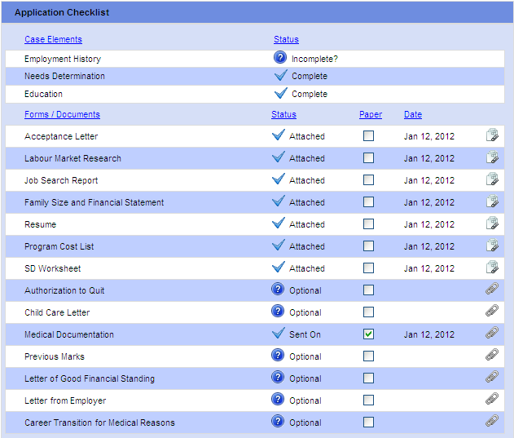
  - Remarquez que la dernière fois que nous avons sauvegardé cet écran, le LaMPSS a changé l’état de l’article que nous devions envoyer sur papier, et il l’a fait passer de facultatif à « Envoyé ». Le LaMPSS a aussi indiqué la date à laquelle chaque article a été joint.
- Dans la section du sommaire de la déclaration du gestionnaire de cas dans la Page de la trousse de demande, sélectionnez une réponse à chacune des trois questions suivantes :
  - Appuyez-vous ce Plan d’action pour le retour au travail?
  - Est-ce que vous et le client avez signé la déclaration du Gestionnaire de cas?
  - Si des renseignements sur le conjoint ou la conjointe ont été recueillis, cette personne a-t-elle signé le formulaire de consentement?
Pour les fins du présent exercice, supposez que vous appuyez le PARAT et que toute la documentation nécessaire a été signée par les deux parties.
- Rédigez une déclaration du gestionnaire de cas dans la fenêtre de texte fournie.
N’oubliez pas : toute information saisie dans d’autres écrans du LaMPSS (p. ex. l’historique des études, l’objectif d’emploi, les obstacles à l'emploi) n'a pas besoin d'être saisie de nouveau ici.
- Cliquez sur Sauvegarder. Vous serez redirigé vers la Page du sommaire du plan d’action.
- Dans le plan d’action, cliquez sur le bouton Modifier la demande () dans la rangée de l’intervention voulue. Vous serez renvoyé vers l'écran de la trousse de demande.
- Cliquez sur le bouton d’envoi de la demande au bas de l’écran. Une fenêtre s’ouvrira pour vous demander de confirmer que vous voulez bien envoyer la demande.
- Cliquez sur OK pour continuer. Une icône apparaîtra pendant l'envoi de la demande pour montrer que la version PDF de la déclaration du gestionnaire de cas est en train d'être créée et un message s’affichera pour confirmer que la demande a été envoyée avec succès.
- Prenez note de l’identifiant d’entente qui apparaît dans le message puis cliquez sur OK.
  - À ce point-ci, vous devez poster immédiatement tout document à l’appui qui devait être envoyé par la poste.
<<fin de l’exercice>>

